07-076 ЗиЛ-ММЗ-585И/Л промышленный самосвал задней выгрузки для перевозки сыпучих материалов грузоподъемностью 3.5 т на шасси ЗиЛ-164Г/АГ 4х2, ёмкость кузова 2.4 м3, мест 3, вес: сухой 3.9 т, полный 7.5 т, ЗиЛ-120 97 лс, 75 км/час, ММЗ г. Мытищи, 1957-61-65 г. в.
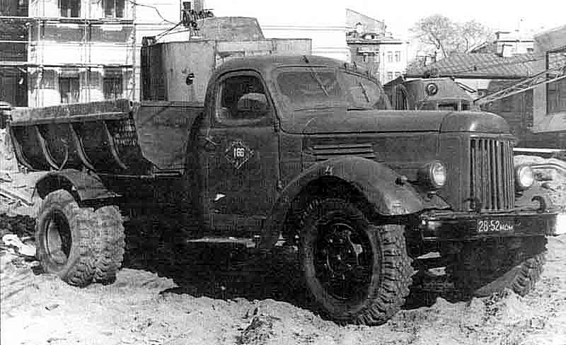

Из статьи М. В. Соколова на gruzovikpress.ru.
Как известно, самосвал ЗиС-585 был создан на оборонном заводе № 40, известном как Мытищинский машиностроительный завод (ММЗ) после окончания войны, в целях восполнения огромного дефицита самосвалов, необходимых для строительства и восстановления промышленности.
Строительный автомобиль-самосвал ЗиС-585 грузоподъёмностью 3500 кг выпускался Мытищинским машиностроительным заводом на базе шасси ЗиС-150 производства Московского автомобильного завода имени И.В. Сталина с мая 1948 года.
Первоначально на ММЗ поступали готовые шасси грузовика ЗиС-150, которые в процессе производства укорачивались на 714 мм путём отрезания задних концов лонжеронов рамы вместе с поперечиной буксирного прибора с буксирным крюком. В крайних отверстиях кронштейнов задних рессор крепились передние буксирные крюки. В 1953 году для выпуска самосвала стало использоваться шасси ЗиС-120Г, специально подготовленное московским автозаводом.
Самосвальный механизм автомобиля состоял из платформы, надрамника и опрокидывающего устройства. Самосвал оснащался цельнометаллической сварной корытообразной платформой объёмом 2,4 куб. м с откидным задним бортом. Надрамник – металлический, сварной, устанавливался на лонжеронах рамы на двух продольных деревянных брусьях высотой 50 мм. Опрокидывающее устройство – гидравлическое, включало в себя односкоростную коробку отбора мощности, карданную передачу, гидравлический подъёмник и бак для масла. Гидроподъёмник состоял из двух поршневых гидроцилиндров с общей литой головкой, в которой размещались шестерёнчатый масляный насос и кран распределения, и был шарнирно закреплён на надрамнике.
Крутящий момент от коробки отбора мощности, монтировавшейся на правом люке КПП, посредством передачи из двух последовательно соединённых карданных валов (вала КОМ и вала масляного насоса) с промежуточной опорой передавался на насос, масло из которого под давлением через кран распределения подавалось в гидроцилиндры, и приводило в движение поршни со штоками, шарнирно соединёнными с платформой, в результате чего и происходил подъём кузова.
Управление подъёмом и опусканием платформы осуществлялось из кабины с помощью двух рычагов: рычага управления коробкой отбора мощности и рычага управления масляным насосом (через кран распределения). Управление запорами борта – ручное. Бак для масла крепился хомутами в передней части надрамника.
Запасное колесо размещалось в вертикальном держателе, расположенном за кабиной с правой стороны машины, и устанавливавшемся непосредственно на ММЗ. Задний фонарь ФП1 вместе с номерным знаком монтировались на держателе, находившемся в левой верхней части кабины.
В 1952 году был внедрён двухсекционный двухламповый задний фонарь типа ФП13 с лампами А-26 на 21 св (стоп-сигнал) и А-25 на 6 св (габарит и освещение номерного знака), монтировавшийся в соответствии с ГОСТ 6304-52 на задней поперечине надрамника. А с 1953 года на переднем и заднем бортах платформы стали ставиться светоотражатели, соответственно, жёлтого и красного цвета. В первой половине 1950-х гг. поменялась конструкция задних крыльев и грузовой платформы самосвала.
Остальные внешние изменения соответствовали таковым у шасси, модернизировавшимся наряду с базовым автомобилем семейства ЗиС-150. Стоит также отметить, что с дерево-металлической кабиной было выпущено сравнительно небольшое количество самосвалов ЗиС-585, поскольку уже с конца 1949 года базовое шасси получило цельнометаллическую кабину.
С мая 1955 года взамен ЗиС-585 завод начал выпуск модернизированного самосвала ЗиС-585В, унифицированного с сельскохозяйственным ЗиС-585Е.
Новые самосвалы получили усовершенствованное опрокидывающее устройство: коробка отбора мощности объединена в единый агрегат с масляным насосом и клапаном управления, а в гидроподъёмнике вместо двух поршневых цилиндров стал использоваться один плунжерный телескопический цилиндр с двумя выдвижными звеньями, соединявшийся с клапаном управления металлической трубой высокого давления с резиновыми рукавами на концах.
Крутящий момент от коробки отбора мощности передавался на насос, масло из которого через клапан управления по трубопроводу высокого давления подавалось в гидроподъёмник. Масляный бак соединялся с клапаном управления металлической трубой низкого давления с отрезками резиновых шлангов на концах, а с гидроцилиндром – резиновым шлангом. Управление подъёмом и опусканием платформы осуществлялось из кабины с помощью одного рычага коробки отбора мощности (КОМ). Управление запорами борта – автоматическое.
В 1955 году в конструкцию самосвалов были введены указатели поворотов УП5, располагавшиеся на задней поперечине рамы.
26 июня 1956 года Московский автомобильный завод имени И.В. Сталина переименован в Московский автомобильный завод имени И.А. Лихачёва, в связи с чем с августа поменялась аббревиатура на облицовке радиаторов шасси ЗиС-120Г: ЗиЛ вместо ЗиС.
В связи с переходом ЗиСа на выпуск автомобилей нового семейства ЗиЛ-164 в 1957 году, ММЗ прекратил выпуск самосвала ЗиС-585В и приступил к выпуску самосвала ЗиЛ-ММЗ-585И, базировавшегося на шасси ЗиЛ-164Г, выпускаемом Московским автомобильным заводом имени И.А. Лихачёва.
Самосвальная установка состояла из платформы, надрамника и опрокидывающего устройства, аналогичных ставившимся на предыдущей модели (грузоподъемность платформы 3500 кг; объем 2,4 куб.м).
Вместо перепускного клапана, устанавливавшегося на прежних модификациях в телескопическом подъёмнике и ограничивавшего только высоту подъёма платформы при разгрузке, в подъёмных механизмах этих самосвалов использовался предохранительный клапан, смонтированный в масляном насосе и срабатывавший при превышении давления в гидравлической системе вне зависимости от причины, а задний борт ЗиЛ-ММЗ-585И, кроме этого, комплектовался полуавтоматическим запорным устройством (автоматическое открывание – ручное запирание).
В соответствии с ГОСТ 8769-58 во II квартале 1961 года на самосвалах был введён правый задний фонарь типа ФП13-К с двумя лампами: А-26 на 21 св и А-24 на 3 св, крепившийся на надрамнике. Одновременно изменилось назначение фонарей УП5, монтировавшихся на задней поперечине рамы: они стали служить сигналами торможения. В качестве указателей поворота начали использоваться лампы А-26 задних фонарей ФП13 и ФП13-К, для обозначения габаритов по-прежнему применялись лампы А24 указанных фонарей. На раскосе буксирного прибора введена дополнительная четырёхклеммная соединительная панель проводов ПС2-А2. С мая 1961 года вместо буксирного прибора с закрывающимся крюком и амортизирующей пружиной устанавливался буксирный прибор со скобой без пружины.
В 1961 году взамен ЗиЛ-ММЗ-585И стал выпускаться самосвал ЗиЛ-ММЗ-585Л, использующий модернизированное шасси ЗиЛ-164АГ. Помимо нововведений в конструкции шасси, эти самосвалы отличались от своих предшественников изменённой коробкой отбора мощности, что было обусловлено применением новой КПП.
В связи с переходом к выпуску нового самосвала ЗиЛ-ММЗ-555 в 1964 году, был прекращен и выпуск самосвалов ЗиЛ-ММЗ-585Л. Однако, последние ЗиЛ-ММЗ-585Л, вероятно, были выпущены в 1965 году из переходного задела шасси.

Модификация | Годы выпуска | Краткое описание
ЗиЛ-ММЗ-585И | 1957-61 г. | Промышленный (строительный) самосвал с кузовом объемом 2,44 куб.м на специальном шасси ЗиЛ-164Г.
ЗиЛ-ММЗ-585К | 1957-61 г. | Сельскохозяйственный самосвал с кузовом объемом 4,4 куб.м, снабженным крышкой, на специальном шасси ЗиЛ-164Г.
ЗиЛ-ММЗ-585Л | 1961-65 г. | Строительный самосвал ММЗ-585И с кузовом объемом 2,44 куб.м на модернизированном шасси ЗиЛ-164АГ.
ЗиЛ-ММЗ-585М | 1961-65 г. | Сельскохозяйственный самосвал ММЗ-585К с 4,29-кубовым металлическим кузовом, снабженным крышкой, на модернизированном шасси ЗиЛ-164АГ.

